1. Указание мер безопасности.

К работе допускаются лица, изучившие настоящее описание, инструкцию по технике безопасности при работе с измерительными приборами, а также прошедшие инструктаж по безопасности труда на рабочем месте.
Прежде чем приступить к работе, внешним осмотром оборудования убедитесь в отсутствии механических повреждений его элементов, отсутствии торчащих и оборванных проводов, следов горения электрооборудования. О выявленных недостатках сообщите преподавателю.
Приступайте к работе только после разрешения и в присутствии преподавателя.

2. Техника безопасности при измерении электрических величин

Все электроизмерительные приборы и проверяемые аппараты должны быть в устойчивом положении. Нельзя применять в качестве подставок и опор посторонние предметы (книги, инструменты и т.п.).
Перед измерением высоких напряжений и включением высоковольтных электрических установок необходимо:
- проверить наличие комплекта защитных средств (резиновых перчаток, бот, резинового коврика, переносного заземления и т.д.);
- проверить исправность системы защитных заземлений;
- надежно заземлить металлический кожух измерительного прибора (делителя напряжения), используя специальные клеммы;
- измерить сопротивление изоляции аппаратуры.
Во время измерений все операции выполнять только одной рукой; вторая рука должна быть свободной (при небольшом опыте работы с электроизмерительной аппаратурой лучше всего свободную руку плотно прижать к телу).
Высоковольтный щуп, применяемый для измерения напряжений до 5 – 8 кВ держать только в резиновых перчатках. При напряжениях свыше 5 – 8 кВ применять специальные щупы на длинной заземленной штанге.
Во время измерений в цепях с напряжением выше 200 – 300 В обязательно присутствие второго лица в соответствии с правилами техники безопасности. Подключение к высоковольтным объектам измерений разрешается только при отключенном высоком напряжении. При этом следует предварительно разрядить конденсаторы высоковольтного фильтра выпрямителя путем замыкания их выводов изолированным проводником.
При измерении напряжений средних величин (до 300 В) один из щупов, если это позволяет схема исследуемой установки, соединяют с ее корпусом, а вторым щупом поочередно касаются требуемых точек цепи.

Не загромождай свой стол: пусть на нем будет не более семи, но не менее трех блюд.

Вильям Кинг, “Искусство стряпни”

Лабораторная работа №8

Тема: Использование таймеров STM32F200 для генерирования сложных форм волн.
Цель: Ознакомиться с основными приемами изучения предметной области программируемой задачи. Ознакомиться с генерированием модулированных колебаний. Закрепить навыки работы с низкоуровневыми библиотеками и промежуточным программным обеспечением микроконтроллера. Закрепить навыки отладки программ.

Постановка задачи: используя библиотеки Keil μVision5, разработать программу для генерирования одного из несущих колебаний для частотной манипуляции. Соответствие частот логическим уровням цифровых данных, Гц:

Логический уровень цифровых данных | I вариант | II вариант | III вариант | IV вариант
"1" | 980 | 1070 | 1650 | 2025
"0" | 1180 | 1270 | 1850 | 2225

Материал для предварительного изучения:

1. Описание линий микроконтроллера STM32F207.
2. Промежуточное программное обеспечение оценочной платы MCBSTM32F200.
3. Способы управления таймерами.

Краткие теоретические сведения

Теперь, когда мы научились конфигурировать базовую периферию STM32F2xx, мы можем приступить к созданию чего-то более масштабного и более полезного.
Одной из полезных техник узкополосной передачи данных является частотная манипуляция. Такая техника, например FSK31, используется в радиомодемах для обеспечения цифровой любительской радиосвязи в УКВ диапазоне. (Начните свое знакомство с этой техникой поиском в интернете. Будьте осторожны, анализируйте можно ли доверять полученной информации, поскольку из-за широко доступности интернета она может быть представлена некомпетентными людьми. Продолжите свое знакомство изучением предметной области в типографских изданиях: научно-популярных книгах, научно-популярных журналах, монографиях, рецензируемых научных журналах, материалах научных конференций, каталогах производителей и т.п. Очень полезны беседы со специалистами в данной предметной области.)
Модем (модулятор/демодулятор), осуществляет транспонирование (перенос) спектра передаваемых электрических сигналов из одного частотного диапазона в другой, что позволяет передавать низкочастотные информационные сигналы по высокочастотным радиоканалам.
Оснащение компьютеров такими устройствами позволяет осуществлять связь между ними.
Следует отметить, что любительская радиосвязь – это строго регламентированная сфера общественного пользования и непосредственное подключение к ней должно осуществляться в соответствии с установленными требованиями к любительской радиосвязи.
В настоящее время используются различные режимы связи: данные могут передаваться по радиоканалу только в одном направлении, в двух направлениях, но поочередно в том и другом, или в обоих направлениях одновременно.
Симплекс. В этом режиме передача осуществляется только в одном направлении. Примером может служить радио- и телевещание, пейджинговая связь.
Полудуплекс. В полудуплексном режиме данные могут пересылаться в любом из направлений, но не одновременно в обоих.
Дуплекс. Для представления логических "1" и "0" используется пара тональных сигналов. При частотном уплотнении две пары тональных сигналов разделены между собой по частоте, что дает возможность осуществлять дуплексную связь, т.е. передавать данные в обоих направлениях. Один из модемов системы называют модемом исходящей связи, а именно тот, который начинает передачу данных по линии связи. Модем исходящей связи передает данные с использованием пары исходящих тональных сигналов, которые по принятым соглашениям находятся в нижнем поддиапазоне частот. Модем на входящем конце линии принимает эту пару сигналов, а передачу ведет с помощью тональной пары, находящейся в верхнем частотном поддиапазоне.
Эхоплекс. В большинстве компьютерных систем, обменивающихся данными через радиоканал, используется метод эхоплекса, или эхообразной передачи, когда передаваемая определенная символьная информация посылается обратно отправителю с целью контроля ошибок.
Для того чтобы передать цифровую информацию, аналоговый сигнал модулируется. Существует три основных метода модуляции синусоидального колебания: амплитудная, частотная и фазовая. Используя эти виды модуляции, можно кодировать информацию различным образом. В модемах наиболее широко применяются амплитудная модуляция, частотная манипуляция дифференциальная частотная манипуляция, фазовая манипуляция и комбинированная амплитудно-фазовая модуляция, которая называется квадратурной амплитудной модуляцией.
При частотной манипуляции кодирование информации осуществляется двумя частотами: логической единице присваивается одна частота, а логическому нулю – вторая.
Такой вид модуляции можно получить и с помощью ШИМ, правда для получения аналогового сигнала потребуется пропустить ШИМ сигнал через аналоговый фильтр.
И так, пусть нам требуется сгенерировать синусоидальную волну с некоторой частотой. Наиболее простым способом реализации этого является использование гибкой техники прямого цифрового синтеза. Основной концепцией здесь будет вычисление фазы синусоидальной волны для каждого отсчета. На практике это означает, что нам потребуется независимый генератор тактирования отсчетов, работающий, например, на частоте 100 кГц. Предположим, что нам необходимо генерировать синусоидальную волну с частотой 1 кГц или, что эквивалентно угловой частоте в 2000π рад/сек. Наш период дискретизации равен 10 микросекундам, таким образом, с каждым отсчетом фаза увеличивается на φ = 2000π × 10⁻⁶ =20π × 10⁻³ рад.
В общем случае для произвольной частоты дискретизации f_{s} и требуемой частоты f₀ за период дискретизации фаза должна увеличиваться на

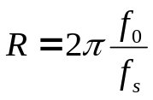
для каждого отсчета. Поскольку мы будем использовать числа с фиксированной запятой, а не действительные (с плавающей запятой), мы поставим в соответствие величине 2π максимально возможное число различных значений, которое можно представить 32 разрядным двоичным словом, т.е. 2³². Если бы мы использовали 16 разрядный аккумулятор фазы, то естественно заменить 2³² на 2¹⁶ и т.п. Таким образом, единственным, что нам нужно будет вычислить это только значение

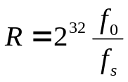.

Программа работы

- Составьте программу, выводящую две инвертированные друг относительно друга пары двоичных ШИМ сигналов.
Вся процедура генерирования волны довольно проста:
- Создаем аккумулятор фазы, обладающий существенно большим разрешением, чем формирователь выходного сигнала (в нашем случае таймер, а для получения более лучшего результата вместо таймера нужно использовать ЦАП).
- В момент выдачи каждого отсчета увеличиваем значение в аккумуляторе фазы на величину R.
- Текущее значение синуса от содержимого аккумулятора фазы отправляем на формирователь выходного сигнала.
С целью увеличения скорости обработки обычно преобразование угла в синус этого угла рассчитывается заранее и сводится в поисковую таблицу. (Так реализуется один из основных принципов динамического программирования: старайся не вычислять те функции, которые уже вычислялись.) Вы, наверное, уже сообразили, что сводить в поисковую таблицу можно всего лишь один квадрант синуса, поскольку оставшиеся квадранты могут быть вычислены отражением или инверсией. (Для упрощения программы (и экономии Вашего времени ☺), ниже мы приведем таблицу для всех четырех квадрантов.) Таким образом, единственной используемой с целью сокращения вычислений хитростью, будет округление дробных чисел до целых.
- Код самого сложного участка программы сам по себе достаточно прост:

void TIM2_IRQHandler(void)
{
HAL_GPIO_WritePin(GPIOG, GPIO_PIN_7, GPIO_PIN_SET);
PWM_SetDC(1,pulse_width);
PWM_SetDC(2,pulse_width);

// Calculate a new pulse width
phase_accumulator += R;
angle = phase_accumulator;
pulse_width = sinetable[angle];

TIM2->SR = ~(TIM_TimeBaseStruct.State); // Reset Pending Bit
HAL_GPIO_WritePin(GPIOG, GPIO_PIN_7, GPIO_PIN_RESET);
}

Сердцем программы является таймер TIM2 генерирующий прерывания через равные интервалы времени. Светодиод PG7 индицирует попадание программы в обработчик прерывания (это может помоь при отладке программы). Два канала таймера TIM3 работают в режиме альтернативной функции и генерируют импульсы заданной ширины. Значение ширины импульса, например, для первого канала TIM3, загружается в его регистр CCR1 в строке: PWM_SetDC(1,pulse_width). Аккумулятор фазы 8 бит в длину. Находящееся в нем значение используется затем как индекс для поисковой таблицы:

uint16_t sinetable[] = {
127,130,133,136,139,143,146,149,152,155,158,161,164,167,170,173,176,178,181,
184,187,190,192,195,198,200,203,205,208,210,212,215,217,219,221,223,225,227,
229,231,233,234,236,238,239,240,242,243,244,245,247,248,249,249,250,251,252,
252,253,253,253,254,254,254,254,254,254,254,253,253,253,252,252,251,250,249,
249,248,247,245,244,243,242,240,239,238,236,234,233,231,229,227,225,223,221,
219,217,215,212,210,208,205,203,200,198,195,192,190,187,184,181,178,176,173,
170,167,164,161,158,155,152,149,146,143,139,136,133,130,127,124,121,118,115,
111,108,105,102,99,96,93,90,87,84,81,78,76,73,70,67,64,62,59,56,54,51,49,46,
44,42,39,37,35,33,31,29,27,25,23,21,20,18,16,15,14,12,11,10,9,7,6,5,5,4,3,2,
2,1,1,1,0,0,0,0,0,0,0,1,1,1,2,2,3,4,5,5,6,7,9,10,11,12,14,15,16,18,20,21,23,
25,27,29,31,33,35,37,39,42,44,46,49,51,54,56,59,62,64,67,70,73,76,78,81,84,
87,90,93,96,99,102,105,108,111,115,118,121,124
};

Остальные части программы Вы можете составить из кусков программ предыдущих лабораторных работ.
- Запустите составленную программу и, используя осциллограф, измерьте с помощью курсоров частоту и амплитуду первой гармоники спектра полученного сигнала. Частота первой гармоники должна совпадать с требуемой частотой сигнала
- Используя осциллограф, выполните следующие измерения.

ИЗМЕРЕНИЕ АМПЛИТУДЫ И ВРЕМЕННОЙ ИНФОРМАЦИИ СИГНАЛА С ПОМОЩЬЮ КУРСОРОВ

ЦЕЛИ
 | В конце этой лабораторной сессии Вы будете способны:  - Захватывать и показывать сигнал от заданного испытуемого прибора  - Разбираться в понятиях горизонтального и вертикального курсоров  - Измерять амплитуду и временную информацию сигнала с помощью курсора

Оборудование
 | Для выполнения этого эксперимента Вам потребуется:  - Испытуемый прибор в качестве источника сигнала, например, оценочная плата MCBSTM32F200 или эквивалентный генератор сигнала  - Осциллограф (TBS 1202B - EDU)  - Пассивный пробник напряжения с ослаблением 10X (TPP0101 или P5050) и BNC кабель

ТЕОРИЯ
 | Для выполнения этого эксперимента нам потребуется познакомиться с:  - Инструкцией пользователя осциллографом  - TBS инструкцией пользователя осциллографом – страница 23, 30 разделы по курсорам/маркерам  Ключевые концепции:  - Курсоры являются экранными маркерами для выполнения измерений связанными с каналами осциллографа. Использование маркеров обеспечивает большую точность, чем просто измерения параметров сигнала основывающиеся на использовании масштабной сетки осциллографа.  - По количеству есть 2 курсора, которые очень часто один за другим могут быть передвинуты с помощью многоцелевой кнопки на осциллографе.  - По виду существует два курсора – горизонтальный и вертикальный курсоры.  - Горизонтальные курсоры используются для измерения амплитуды.  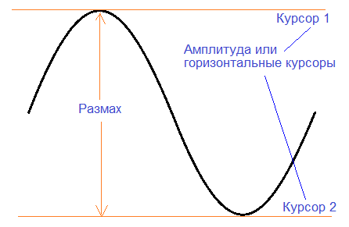  Рисунок 1: Измерение размаха с помощью курсоров  - Значения измеряемых курсорами соответствующих форме волны амплитудных величин для каждого из курсоров выводится на экран – базируясь на форме волны, курсор связан с ее вертикальным масштабом.  - Вертикальные курсоры используются для измерения временной информации. Временное положение двух курсоров выводится на экран по отношению к горизонтальному положению, основываясь на горизонтальном масштабе.  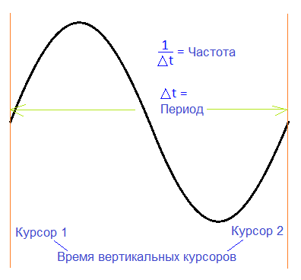  Рисунок 2: Измерение периода и частоты с помощью курсоров  - Кроме времени каждого индивидуального курсора показывается также разность между ними (Δt) и ее обратная величина (1/Δt). Тогда, когда промежуток между курсорами содержит один цикл формы волны, это помогает быстро измерить ее период и частоту.  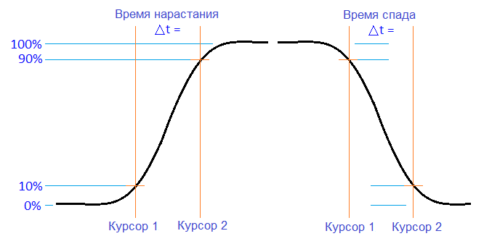  Рисунок 3: Измерение времени нарастания и спада с помощью курсоров

ПРОВЕРЬТЕ СВОЕ ПОНИМАНИЕ

 | Ответьте на следующее:  - Каким будет выходное пиковое напряжение тогда, когда горизонтальные курсоры показывают значения +5V и -5V соответственно?  - 10 В  - 0 В  - 5 В  - 25 В  - Каким будет период сигнала (размах сигнала равен 5 В), если в точке пересечения курсоров и сигнала горизонтальные курсоры показывают значения +2,5 В и -2,5 В, а вертикальные курсоры показывают значения 2,5 миллисекунды и 3,5 миллисекунды?  - 2 миллисекунды  - 0,5 миллисекунды  - Недостаточно данных  - Мы не можем оценить период сигнала  - Какой будет частота сигнала в указанном выше случае?  - 1000 Гц  - 500 Гц  - Недостаточно данных  - Мы не можем оценить период сигнала  - Где используются вертикальные курсоры?  - При измерении размаха сигнала  - При измерении действующего значения сигнала  - При измерении частоты сигнала  - Ни в одном из приведенных случаев  - Где используются горизонтальные курсоры?  - При измерении размаха сигнала  - При измерении коэффициента заполнения периода  - При измерении спектра сигнала  - Ни в одном из приведенных случаев

ПОДГОТОВКА К ЭКСПЕРЕМЕНТИРОВАНИЮ

 | Шаг 1:  Подготовка испытуемого прибора
Шаг 2:
Подготовка измерения

ЛАБОРАТОРНЫЙ ОПЫТ – A

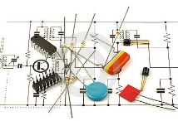 | Для заданного сигнала:  - Настройте горизонтальные курсоры на работу с сигналом  - Измерьте с помощью курсоров размах сигнала | Ссылка на идентификатор формы волны:

Процедура/Алгоритм
Установки оценочной платы MCBSTM32F200
 | Канал № 1 | Канал № 2
- Тип сигнала | Импульс/ШИМ волна | -
- Размах | 2,4 – 3,3 вольта (от пика до пика) | -
- Частота | 1 кГц | -

Блок-схема процедуры:

Наблюдения (Выполнение)
Мы наблюдаем, что:

- Результаты измерения следующие:
 | Максимум (положит. пик) | Минимум (отрицат. пик) | От пика до пика
Наблюдаемое/вычисленное
Измеренное значение

Скриншоты:

В этом эксперименте мы изучили:

Данные концепции мы можем использовать в приложениях реальной жизни:

ЛАБОРАТОРНЫЙ ОПЫТ – B

 | Для заданного сигнала:  - Измерьте период (время 1 колебания) формы волны  - Определите частоту сигнала | Ссылка на идентификатор формы волны:

Процедура/Алгоритм
Установки оценочной платы MCBSTM32F200
 | Канал № 1 | Канал № 2
- Тип сигнала | Импульс/ШИМ волна | -
- Размах | 2,4 – 3,3 вольта (от пика до пика) | -
- Частота | 1 кГц | -

Блок-схема процедуры:
Наблюдения (Выполнение)
Мы наблюдаем, что:

- Результаты измерения следующие:
 | Период | Частота
Наблюдаемое/вычисленное
Измеренное значение

Скриншоты:

В этом эксперименте мы изучили:

Данные концепции мы можем использовать в приложениях реальной жизни:

ЛАБОРАТОРНЫЙ ОПЫТ – C

 | Для заданного сигнала:  - Настройте и от центруйте вертикальные курсоры на нарастающий и падающий фронты  - Измерьте время нарастания форы волны  - Измерьте время спада формы волны | Ссылка на идентификатор формы волны:

Процедура/Алгоритм
Установки оценочной платы MCBSTM32F200
 | Канал № 1 | Канал № 2
- Тип сигнала | Прямоугольная волна | -
- Амплитуда | 2,4 – 3,3 вольта (от пика до пика) | -
- Частота | 1 кГц | -

Блок-схема процедуры:

Наблюдения (Выполнение)
Мы наблюдаем, что:

- Результаты измерения следующие:
 | Время нарастания | Время спада
Наблюдаемое/вычисленное
Измеренное значение (с помощью курсоров)

Скриншоты:

В этом эксперименте мы изучили:

Данные концепции мы можем использовать в приложениях реальной жизни:

ПОСТЛАБОРАТОРНОЕ ОЦЕНИВАНИЕ
 | Ответьте на следующее:  - Перечислите концепции, которые Вы изучили, выполняя это упражнение.  ____________________________________________________________________________________________________  ___________________________________________________________________________________________________  ___________________________________________________________________________________________________  - Перечислите 8 экспериментов предписанных учебным планом, где Вы можете применить концепции измерений изученные в данном эксперименте? Какие параметры Вы будете измерять в тех экспериментах?  - В соответствии с изображениями ниже осциллографом был захвачен ШИМ сигнал. Курсоры на изображениях были от центрованы так, чтобы в периоде ШИМ сигнала охватывать, соответственно, состояние “включено” и состояние “выключено”. Можете ли Вы оценить частоту ШИМ сигнала из этих двух изображений?  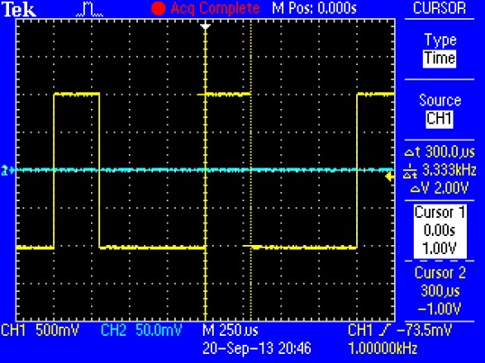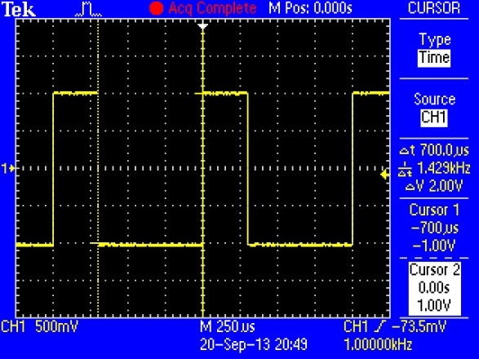  ___________________________________________________________________________________________________  ___________________________________________________________________________________________________  ___________________________________________________________________________________________________  ___________________________________________________________________________________________________  ___________________________________________________________________________________________________
  № п/п | Название экспериментов предписанных учебным планом | Измеряемый параметр

- Используя осциллограф, продемонстрируйте полученный результат преподавателю.

Содержание отчета:
1. Тема и цель работы.
2. Задание на лабораторную работу.
3. Алгоритм программы.
4. Полученные результаты.
5. Выводы по работе с анализом реализованной программы.

Литература:
1. STM32F205xx, STM32F207xx Datasheet – production data. Доступно (2015, Июнь): http://www.st.com/
2. RM0033 Reference manual. STM32F205xx, STM32F207xx, STM32F215xx and STM32F217xx advanced ARM-based 32-bit MCUs. Доступно (2015, Июнь): http://www.st.com/
3. PM0056 Programming manual. STM32F10xxx/20xxx/21xxx/L1xxxx Cortex-M3 programming manual. Доступно (2015, Июнь): http://www.st.com/

P.S.

Кашу маслом не испортишь.

Русская пословица

